ЗАЯВЛЕНИЕ РУКОВОДИТЕЛЯ АУДИТОРСКОЙ ОРГАНИЗАЦИИ О СОБЛЮДЕНИИ АУДИТОРСКОЙ ОРГАНИЗАЦИЕЙ И АУДИТОРАМИ ТРЕБОВАНИЙ ПРОФЕССИОНАЛЬНОЙ ЭТИКИ И НЕЗАВИСИМОСТИ

Генеральный директор ООО «АСТАРТА» Германова Наталья Геннадьевна, подтверждает, что по состоянию на 12 февраля 2025 года, аудиторская организация и аудиторы соблюдают требования профессиональной этики и независимости, в соответствии с требованиями ст. 8 Федерального Закона №307-ФЗ, а также кодексом профессиональной этики аудиторов и правилами независимости аудиторов и аудиторских организаций.

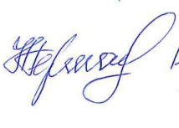
Генеральный директор Германова Наталья Геннадьевна

